Національний технічний університет України
“Київський політехнічний інститут імені Ігоря Сікорського”
Навчально-науковий інститут атомної та теплової енергетики
Кафедра інженерії програмного забезпечення в енергетиці

КУРСОВА РОБОТА
з дисципліни: «Компоненти програмної інженерії-4»
тема: «Тестова документація проекту “Student Survey: Інформаційна система оцінювання якості навчального середовища учасниками освітнього процесу”»

Керівник – доцент Варава І.А. | Виконав М.А.Баталов
Допущено до захисту | Студент 3-го курсу
«25» грудня 2024 р. | Групи ТВ-23
Захищено з оцінкою | студентський квиток
___________________ | №КВ13872979

Київ
НАЦІОНАЛЬНИЙ ТЕХНІЧНИЙ УНІВЕРСИТЕТ УКРАЇНИ
«КИЇВСЬКИЙ ПОЛІТЕХНІЧНИЙ ІНСТИТУТ імені ІГОРЯ СІКОРСЬКОГО»
Кафедра інженерії програмного забезпечення в енергетиці

КУРСОВА РОБОТА

з дисципліни: «Компоненти програмної інженерії-4»
на тему: «Тестова документація проекту “Student Survey: Інформаційна система оцінювання якості навчального середовища учасниками освітнього процесу”»

Студента 3 курсу групи ТВ-23
напряму підготовки 121 Інженерія програмного забезпечення
Баталов М.А.
Керівник доцент Варава І.А.

Національна оцінка
Кількість балів: __________ Оцінка: ECTS _____

Члени комісії:
доцент Варава І.А
(підпис) (вчене звання, науковий ступінь, прізвище та ініціали)
____________

Київ – 2024
Національний технічний університет України
«Київський політехнічний інститут імені Ігоря Сікорського»
Інститут Навчально-науковий атомної та теплової енергетики
Кафедра Інженерія програмного забезпечення в енергетиці
Напрям підготовки 121 Інженерія програмного забезпечення
ЗАВДАННЯ
НА КУРСОВУ РОБОТУ СТУДЕНТУ
Баталов Максим Андрійович
1. Тема роботи «Тестова документація проекту “Student Survey: Інформаційна система оцінювання якості навчального середовища учасниками освітнього процесу”»
Керівник курсової роботи Варава Іван Андрійович_доцент
2. Строк подання студентом роботи: 30 грудня 2024 р.
3. Вихідні дані до проекту (роботи): завдання на курсову роботу .
4. Зміст розрахунково-пояснювальної записки (перелік питань, які потрібно розробити): описати свій проєкт з усіма вимогами, traceability matrix,тест план з усіма пунктами, баг репорт, практичні тести.
5. Дата видачі завдання:
КАЛЕНДАРНИЙ ПЛАН
№  з/п | Назва етапів виконання дипломного  проекту (роботи) | Строк виконання етапів проекту ( роботи ) | Примітка
1. | Затвердження теми роботи | 26.10.2024
2. | Розробка проєкту | 09.11.2024
3. | Розробка тест плану | 10.11.2024
4. | Розробка баг репорту | 11.11.2024
5. | Опис вимог | 12.11.2024
6. | Тестуванння сайту | 30.11.2024
7. | Оформлення пояснювальної записки | 30.12.2024
Студент Баталов М.А.
( підпис ) (прізвище та ініціали)
Керівник курсової роботи доцент Варава Іван Андрійович _
( підпис ) (прізвище та ініціали)
АНОТАЦІЯ
Курсова робота присвячена розробці інформаційної системи "Student Survey", яка забезпечує автоматизацію процесу оцінювання викладачів студентами. Основною метою проекту є створення зручного та інтуїтивно зрозумілого інструменту, який дозволяє студентам надавати зворотний зв'язок, а адміністрації аналізувати зібрані дані для підвищення якості навчального процесу.
У роботі детально описано процес проектування системи, включаючи архітектурний підхід Model-View-Controller (MVC), який забезпечує чітке розділення логіки, представлення та взаємодії з даними. Для реалізації проекту використано сучасні технології, такі як Spring Boot, Thymeleaf, Lombok та MySQL
Основний функціонал системи включає:
- Реєстрацію та авторизацію користувачів.
- Оцінювання викладачів у ролях "Лектор" і "Практик" за визначеними критеріями.
- Збереження результатів у базі даних і розрахунок середнього рейтингу.
- Надання адміністрації можливості експортувати зведені дані у форматі CSV.
У ході роботи виконано юніт-тестування ключових компонентів системи для забезпечення її стабільності та відповідності заявленим вимогам. Результати тестування підтвердили готовність продукту до впровадження в освітній процес.
Обсяг пояснювальної записки становить 70 сторінок, кількість ілюстрацій — 15, таблиць — 5, додатків — 4.
Розроблений веб-додаток "Student Survey" є інноваційним рішенням, що сприяє підвищенню прозорості освітнього процесу та покращенню взаємодії між студентами і викладачами.

ANNOTATION
The course work is devoted to the development of the Student Survey information system, which automates the process of evaluating teachers by students. The main goal of the project is to create a convenient and intuitive tool that allows students to provide feedback and the administration to analyse the collected data to improve the quality of the educational process.
The paper describes in detail the system design process, including the Model-View-Controller (MVC) architectural approach, which provides a clear separation of logic, presentation and interaction with data. Modern technologies such as Spring Boot, Thymeleaf, Lombok, and MySQL were used to implement the project.
The main functionality of the system includes:
- Registration and authorisation of users.
- Evaluation of teachers in the roles of ‘Lecturer’ and ‘Practitioner’ according to certain criteria.
- Saving the results in the database and calculating the average rating.
- Providing the administration with the ability to export summary data in CSV format.
In the course of the work, we performed unit testing of the key components of the system to ensure its stability and compliance with the stated requirements. The test results confirmed the product's readiness for implementation in the educational process.
The volume of the explanatory note is 70 pages, the number of illustrations is 15, tables - 5, and appendices - 4.
The developed web application ‘Student Survey’ is an innovative solution that helps to increase the transparency of the educational process and improve the interaction between students and teachers.
ЗМІСТ
ВСТУП 1
1 ОПИС ПРОЄКТУ 4
1.1 Функціонал сайту 4
1.2 Інтерфейс користувача 5
1.3 Використані програмні засоби 9
1.4 Вимоги до проєкту 11
2 ТЕСТ-ПЛАН ПРОЄКТУ 17
2.1 Мета 17
2.1.1 Огляд проєкту 18
2.2 План та стратегія тестування 19
2.3 Стратегія виконання 21
2.3.1 Поетапне тестування 21
2.3.2 Ролі та відповідальність 22
2.3.3 Засоби контролю дефектів 23
2.3.4 Метрики виконання 23
2.3.5 Ризики під час виконання 23
2.4 Ризики під час тестування 24
3 БАГ РЕПОРТ 27
3.1 Структура баг-репорту 29
3.2 Подання баг-репорту 31
4 ТЕСТУВАННЯ ПРОЄКТУ 33
4.1 Тестування реєстрації 33
4.2 Unit тестування 34
4.2.1 Переваги та недоліки модульного тестування 35
4.3 Написання Unit тестів 35
4.3.1 Результати виконання тесту 37
ВИСНОВОК 39
СПИСОК ВИКОРИСТАНИХ ДЖЕРЕЛ 41
ДОДАТОК А 42

ВСТУП
У сучасному світі, де якість освіти є одним із ключових пріоритетів, важливо створювати ефективні механізми оцінювання навчального процесу. Одним із таких механізмів є можливість студентів висловлювати свою думку про викладачів та їхню роботу. Зворотний зв’язок сприяє покращенню взаємодії між учасниками освітнього процесу та підвищенню якості викладання.
Враховуючи, що обробка відгуків студентів у великих групах може бути складною через великий обсяг даних, часові обмеження, відсутність чітких критеріїв оцінювання, неструктурованість тексту, а також емоційне забарвлення, актуальним стає впровадження автоматизованих систем, які дозволяють ефективно опрацьовувати інформацію та надавати об’єктивні результати. Як зазначено у дослідженні, автоматизовані системи обробки зворотного зв’язку дозволяють не лише формувати чіткі рекомендації для викладачів, але й забезпечувати високу якість взаємодії зі студентами завдяки виділенню ключових позитивних та негативних моментів занять. [5]
Зазвичай подібні процеси є складними і потребують автоматизації, аби забезпечити об’єктивність та прозорість. Для досягнення цієї мети була розроблена інформаційна система "Student Survey", яка дозволяє студентам оцінювати викладачів за певними критеріями, формувати рейтинги та створювати детальні звіти для адміністрації навчального закладу.
Мета цієї курсової роботи полягає у створенні зручної та функціональної системи, яка суттєво спрощує процес оцінювання викладачів, забезпечуючи при цьому збереження високої точності та об’єктивності даних. У рамках дослідження буде розроблено інтерфейс, що дозволяє користувачам легко вводити свої оцінки та коментарі, а також отримувати зворотний зв'язок. Крім того, система включатиме аналітичні інструменти, які допоможуть візуалізувати результати оцінювання, що сприятиме кращому розумінню ефективності викладання та допоможе в подальшому розвитку освітнього процесу.
Основні задачі, поставлені у рамках виконання роботи:
- Розробка інтуїтивно зрозумілого веб-інтерфейсу для студентів та адміністрації.
- Забезпечення можливості оцінювання викладачів у двох ролях: "Лектор" та "Практик".
- Реалізація механізмів захисту даних та контролю доступу.
- Надання адміністрації інструментів для експорту даних у форматі CSV.
Проект було створено на основі сучасних технологій, зокрема Spring Boot, Thymeleaf, Lombok та MySQL, що забезпечує надійність і продуктивність системи. Архітектура проекту базується на моделі Model-View-Controller (MVC), яка розподіляє відповідальності між обробкою даних, представленням і логікою бізнес-процесів. [11]
Розроблена система дозволяє студентам швидко і зручно оцінювати викладачів, забезпечуючи при цьому адміністрацію якісними та надійними даними для прийняття рішень. Ця система значно спрощує процес збору відгуків та оцінок, що, в свою чергу, дає змогу викладачам отримувати зворотній зв’язок про свою роботу. Завдяки інтуїтивно зрозумілому інтерфейсу, студенти можуть легко і швидко заповнювати анкети, що сприяє підвищенню участі в оцінюванні.
Крім того, система забезпечує анонімність відгуків, що дозволяє студентам висловлювати свої думки без страху перед можливими наслідками. Це важливо, оскільки чесний і відкритий зворотний зв'язок є ключовим для вдосконалення викладання. Завдяки цій ініціативі проект не лише сприяє покращенню навчального середовища, але й підвищує ефективність освітнього процесу в цілому. Адміністрація в свою чергу отримує змістовну інформацію, яка дозволяє виявляти сильні та слабкі сторони викладачів, а також адаптувати програми навчання відповідно до потреб студентів. У результаті, це веде до створення більш якісної освіти, що відповідає сучасним вимогам і стандартам.
1 ОПИС ПРОЄКТУ
1.1 Функціонал сайту
Веб-додаток "Student Survey" реалізує широкий набір функціональних можливостей, які дозволяють студентам і адміністрації ефективно працювати із системою оцінювання викладачів. Основні функції системи поділяються на два блоки: функції для студентів і функції для адміністрації.
Функції для студентів:
- Реєстрація та авторизація: Забезпечують доступ до системи виключно зареєстрованим користувачам. Після авторизації студенти отримують персоналізований інтерфейс.
- Оцінювання викладачів:
  - Студент може обрати викладача зі списку.
  - Після вибору ролі викладача ("Лектор" або "Практик") відкривається відповідна форма з критеріями оцінювання.
  - Критерії оцінюються за шкалою від 1 до 5, що забезпечує точність оцінок.
- Перегляд результатів оцінювання: Студенти можуть переглядати детальну історію своїх оцінок, зокрема середній бал та відповіді на питання.
Функції для адміністрації:
- Перегляд зведених звітів: У системі реалізовано зручний інтерфейс для перегляду результатів оцінювання викладачів у форматі таблиць. Дані розділено за ролями викладачів — "Лектор" і "Практик".
- Експорт даних у форматі CSV: Адміністрація може експортувати зведені дані для подальшого аналізу або архівування.
Додатковий функціонал:
- Захищений доступ: Усі дії в системі виконуються лише авторизованими користувачами.
- Збереження даних: Оцінки та звіти автоматично зберігаються в базі даних для подальшої обробки та аналізу.
1.2 Інтерфейс користувача
Інтерфейс веб-додатку "Student Survey" розроблений з акцентом на інтуїтивну зрозумілість і зручність для різних категорій користувачів, включаючи студентів і адміністрацію.
1. Головна сторінка:
- Головною сторінкою одразу виступає виьбір викладача, якого ми хочемо оцінити(рисунок 1.2.1).
- Користувач може пройти авторизацію за допомогою відповідної кнопок у верхньому меню.
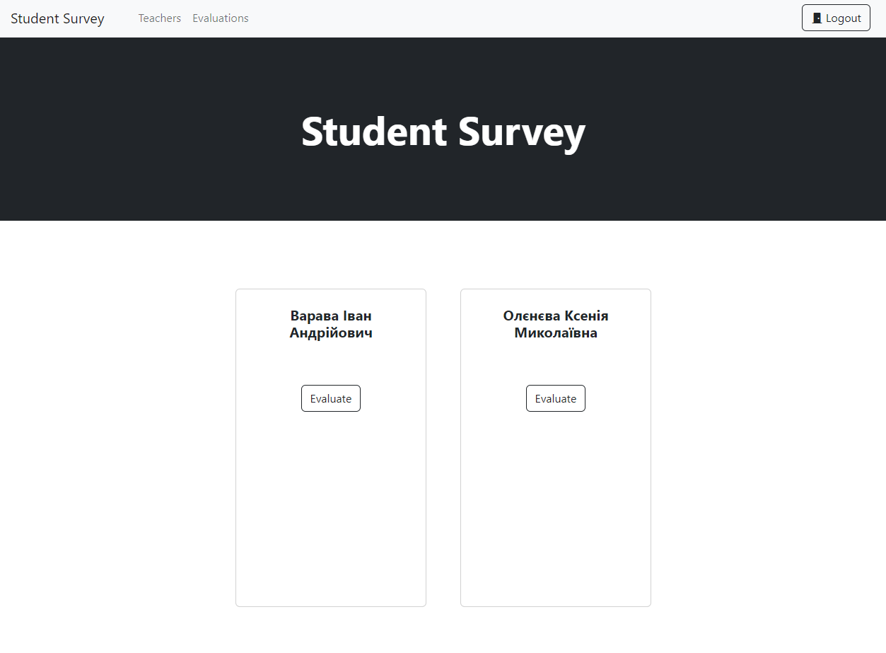
Рисунок 1.2.1 – Головна сторінка
2. Сторінка реєстрації та авторизації:
- Реєстраційна форма (рисунок 1.2.2) запитує мінімальний набір даних: ім'я, email та пароль.
- Після реєстрації користувач автоматично потрапляє на сторінку авторизації.
- Авторизаційна форма перевіряє введені дані й надає доступ до особистого кабінету.
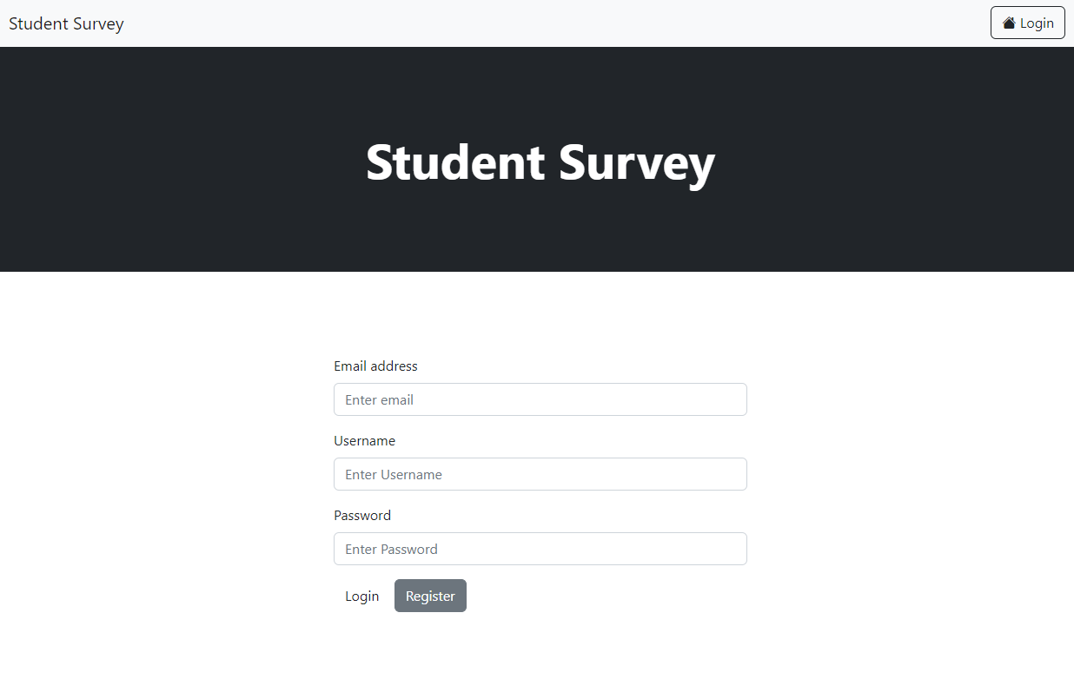
Рисунок 1.2.2 – Сторінка реєстрації

3. Особистий кабінет студента:
- Відображає список викладачів для оцінювання.
- Дає змогу обрати викладача, а потім перейти до форми оцінювання.
- У секції "Evaluations" (рисунок 1.2.3) студент може переглянути історію оцінок, зокрема середній бал і відповіді на всі критерії.
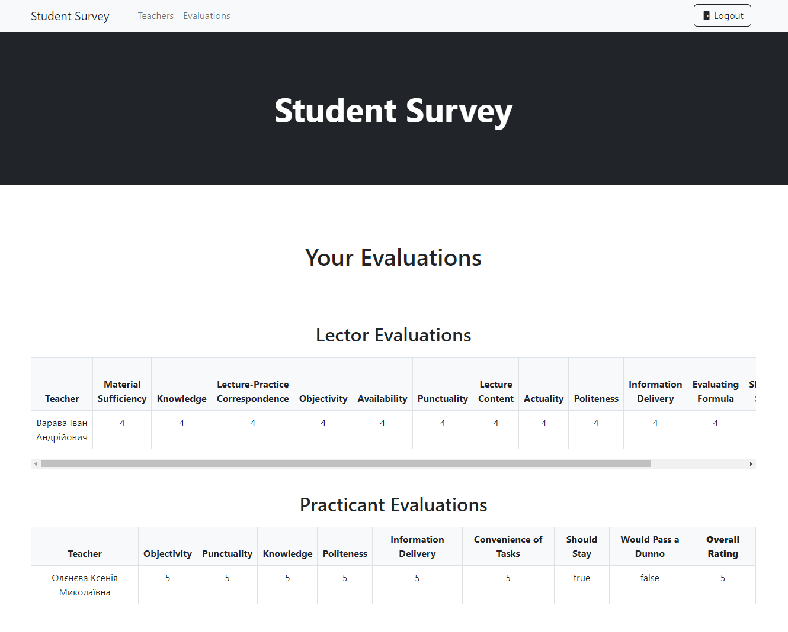
Рисунок 1.2.3 – Сторінка Evaluations

4. Форма оцінювання викладачів:
- Студент обирає роль викладача ("Лектор" чи "Практик").
- Форма містить список критеріїв, які студент оцінює за шкалою від 1 до 5, а також кілька запитань із відповідями "Так/Ні".
- Після заповнення форма (рисунок 1.2.4) надсилається, і результати автоматично зберігаються в базі даних.
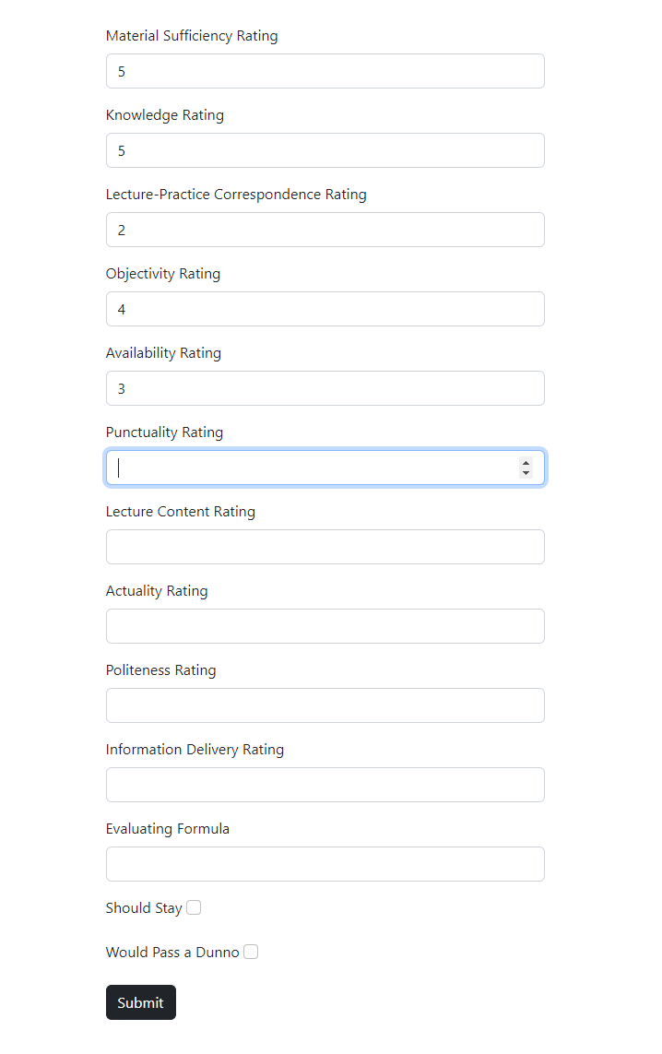
Рисунок 1.2.4 – Форма оцінювання

5. Адміністративна панель:
- Сторінка (рисунок 1.2.5) включає вкладки для перегляду та управління результатами оцінювання.
- Результати викладачів представлені у вигляді двох таблиць: "Лектор" і "Практик".
- Передбачена функція експорту звітів у форматі CSV.
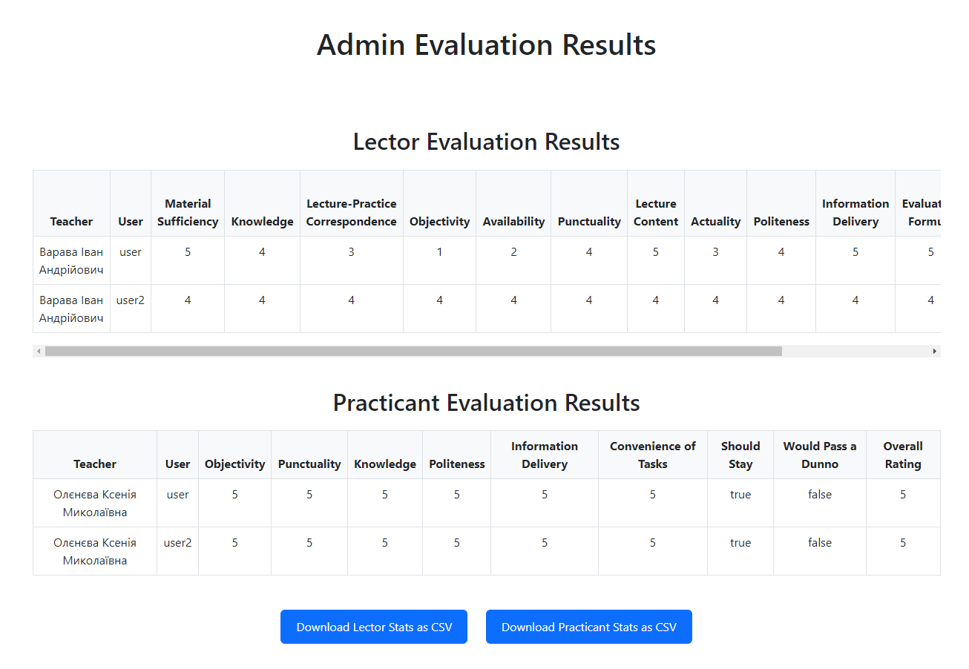
Рисунок 1.2.5 – Сторінка адміністративної панелі

Особливості дизайну:
- Мінімалістичний стиль: Інтерфейс розроблено з урахуванням сучасних трендів UX/UI, що забезпечує швидке сприйняття інформації.
- Адаптивність: Система оптимізована для роботи на різних пристроях, включаючи комп’ютери, планшети та смартфони.
- Навігація: Усі основні функції доступні через верхнє меню або зручні кнопки на сторінках.
Такий інтерфейс забезпечує зручність і простоту використання, сприяючи ефективній взаємодії користувачів із системою.
1.3 Використані програмні засоби
Розробка системи "Student Survey" базувалася на сучасних інструментах і технологіях, які забезпечують стабільну роботу, продуктивність і зручність подальшого розширення. Кожен компонент системи було реалізовано з використанням перевірених рішень, що відповідають актуальним стандартам розробки веб-додатків.
Серверна частина системи була створена на основі фреймворку Spring Boot, який є одним із найпотужніших і найпоширеніших інструментів для розробки Java-додатків. Завдяки вбудованим модулям Spring Boot дозволяє швидко налаштувати сервер, інтегрувати базу даних і реалізувати необхідний функціонал без зайвих витрат часу. Його масштабованість і модульність забезпечують гнучкість у роботі над системою, дозволяючи додавати нові функції без значних змін у коді. [9]
Для створення інтерфейсу користувача було використано Thymeleaf — шаблонізатор, що дозволяє ефективно поєднати логіку і представлення. Завдяки цьому інструменту стало можливим генерувати динамічні сторінки з урахуванням даних, які надає сервер. Використання Thymeleaf також сприяє покращенню зручності роботи користувача, адже сторінки адаптовані для швидкого відображення й роботи на різних пристроях. [10]
Код системи оптимізовано за допомогою бібліотеки Lombok, яка автоматизує створення стандартних методів, таких як getters, setters, toString тощо. Це значно зменшило обсяг коду та прискорило процес розробки, дозволяючи зосередитися на вирішенні бізнес-завдань. [7]
Усі дані системи зберігаються в реляційній базі даних MySQL, яка обрана завдяки її продуктивності, надійності та широкій підтримці. Архітектура бази даних включає кілька таблиць, таких як users, roles, lector_stats, practicant_stats тощо, що забезпечують зберігання та обробку всієї необхідної інформації для коректної роботи системи.
Архітектура проекту базується на моделі Model-View-Controller (MVC), яка забезпечує чіткий поділ відповідальностей між компонентами. Це дозволяє уникнути дублювання коду, спрощує розробку та тестування, а також забезпечує легкість підтримки та модифікації системи.
Захист даних користувачів і безпека системи реалізовані за допомогою Spring Security. Цей модуль гарантує, що доступ до функціоналу обмежений лише авторизованими користувачами. Паролі зберігаються у хешованому вигляді, а дані передаються через захищені канали, що забезпечує відповідність сучасним стандартам безпеки.
Завдяки поєднанню цих технологій, система "Student Survey" є не лише функціональною, а й надійною платформою для об'єктивного оцінювання викладачів. Використані інструменти дозволяють легко масштабувати і вдосконалювати систему, враховуючи нові вимоги та виклики.
1.4 Вимоги до проєкту
Вимоги до інформаційної системи "Student Survey" формуються на основі функціональних і нефункціональних потреб користувачів, а також технічних обмежень. Для детального відображення всіх вимог використано перший стовпчик матриці відстеження вимог (Requirements Traceability Matrix) (таблиця 1.4.1), яка включає функціональні та нефункціональні вимоги. Ці вимоги забезпечують виконання поставлених завдань і гарантують стабільну роботу системи. [1] [2]
Функціональні вимоги
- Управління користувачами:
  - Система повинна дозволяти студентам реєструватися з використанням унікального email-адресу.
  - Адміністратор має можливість додавати, видаляти та редагувати облікові записи користувачів.
- Оцінювання викладачів:
  - Студенти повинні мати змогу оцінювати викладачів у двох ролях: "Лектор" та "Практик".
  - Форми оцінювання мають містити як числові (1-5), так і логічні ("Так/Ні") критерії.
  - Введені оцінки повинні автоматично зберігатися в базі даних для подальшої обробки.
- Робота з даними:
  - Система повинна забезпечувати доступ до зведених звітів для адміністрації.
  - Дані мають бути доступними у вигляді таблиць, поділених за категоріями (лектор, практик).
  - Експорт звітів у форматі CSV має бути доступний адміністраторам.
- Захист даних:
  - Усі дані про користувачів, викладачів та оцінки повинні зберігатися в захищеній базі даних.
  - Авторизація повинна використовувати захищені канали зв'язку, зокрема HTTPS.
- Звітність:
  - Фінальний рейтинг викладачів повинен обчислюватися автоматично на основі середнього арифметичного всіх числових оцінок.
  - Логічні відповіді ("Так/Ні") мають відображатися окремо для зручності аналізу.
Нефункціональні вимоги
- Продуктивність:
  - Система повинна обробляти запити від щонайменше 100 одночасних користувачів без значного зниження швидкодії.
  - Середній час завантаження сторінки не повинен перевищувати 3 секунд.
- Безпека:
  - Паролі користувачів повинні зберігатися у хешованому вигляді.
  - Доступ до адміністративної панелі повинен бути можливий лише для авторизованих користувачів із відповідними ролями.
- Масштабованість:
  - Система повинна підтримувати розширення функціоналу без значної модифікації існуючої архітектури.
  - База даних має бути оптимізована для роботи з великим обсягом даних.
- Сумісність:
  - Система повинна коректно працювати у всіх сучасних браузерах (Google Chrome, Firefox, Microsoft Edge, Safari).
  - Інтерфейс має бути адаптивним для зручності використання на мобільних пристроях.
- Користувацький досвід:
  - Інтерфейс повинен бути інтуїтивно зрозумілим навіть для користувачів без технічної підготовки.
  - Повідомлення про помилки мають бути зрозумілими і надавати рекомендації щодо виправлення ситуації.
Вимоги до бази даних
- Таблиця users повинна зберігати інформацію про користувачів (id, ім'я, email, пароль).
- Таблиця roles повинна містити ролі користувачів (адміністратор, студент, викладач).
- Таблиця lector_stats повинна зберігати результати оцінювання викладачів як лекторів.
- Таблиця practicant_stats повинна зберігати результати оцінювання викладачів як практиків.
- Зв'язок між таблицями має забезпечувати підтримку запитів типу "Many-to-One" для викладачів та їхніх оцінок.
Додаткові вимоги
- Система повинна надавати адміністраторам можливість завантажувати звіти у зручному форматі для подальшого аналізу.
- Підтримка локалізації: інтерфейс має бути адаптованим для роботи щонайменше українською та англійською мовами.
- Логування дій користувачів (вхід у систему, додавання оцінок, експорт даних) повинно бути впроваджено для забезпечення безпеки та зручності аудиту.
Таблиця 1.4.1 – Матриця відстеження вимог
FR - функціональні вимоги |  | NFR - нефункціональні вимоги
Coverage
FR-01 - Система повинна дозволяти студентам реєструватися та авторизуватися для доступу до функцій системи.
FR-02 - Студенти повинні мати можливість оцінювати викладачів за ролями "Лектор" і "Практик".
FR-03 - Кожен критерій оцінювання має бути представлений у вигляді шкали від 1 до 5 із можливістю логічних відповідей "Так/Ні".
FR-04 - Система повинна автоматично обчислювати середній бал для кожного викладача.
FR-05 - Адміністрація повинна мати доступ до зведених звітів з оцінювання викладачів у форматі таблиць.
FR-06 - Можливість експорту звітів у форматі CSV для подальшого аналізу.
FR-07 - Адміністратор повинен мати можливість редагувати облікові записи користувачів та їхні ролі.
FR-08 - Дані оцінювання викладачів повинні автоматично зберігатися в базі даних.
FR-09 - Система повинна зберігати історію оцінок для кожного студента.

Продовження таблиці 1.4.1
FR-10 - Викладачі повинні мати можливість переглядати зведену інформацію про власні оцінки.
NFR-01 - Додаток повинен бути доступний 24/7 для всіх користувачів.
NFR-02 - Система повинна забезпечувати захист даних за допомогою HTTPS.
NFR-03 - Інтерфейс повинен бути адаптивним для використання на мобільних пристроях.
NFR-04 - Час завантаження сторінки не повинен перевищувати 3 секунд.
NFR-05 - Дані користувачів повинні зберігатися у хешованому вигляді для забезпечення безпеки.
NFR-06 - Система повинна коректно працювати в браузерах Chrome, Firefox, Safari, Edge.
NFR-07 - Інтерфейс повинен бути інтуїтивно зрозумілим навіть для користувачів без технічної підготовки.
NFR-08 - Система повинна масштабуватися для підтримки нових функцій без суттєвих змін у коді.
NFR-09 - Продуктивність системи повинна забезпечувати одночасну роботу щонайменше 100 користувачів.
NFR-10 - Система повинна підтримувати багатомовність (українська та англійська).

Ці вимоги формують основу для створення функціонального, надійного та зручного веб-додатку, який відповідає потребам сучасної освітньої спільноти. У процесі розробки важливо враховувати різноманітні аспекти, такі як доступність інформації, інтуїтивно зрозумілий інтерфейс, а також інтеграцію з іншими платформами та інструментами. Веб-додаток має бути адаптивним, щоб забезпечити зручний доступ до навчальних матеріалів з різних пристроїв, включаючи комп'ютери, планшети та смартфони. Крім того, важливо врахувати потреби різних категорій користувачів, таких як студенти, викладачі та адміністрація навчальних закладів. Це дозволить створити більш ефективний навчальний процес, що сприятиме кращим результатам навчання та розвитку. Врахування цих потреб є ключовим елементом у забезпеченні успішної реалізації проекту.
2 ТЕСТ-ПЛАН ПРОЄКТУ
2.1 Мета
Мета тест-плану — забезпечити високу якість роботи інформаційної системи "Student Survey", підтвердити її функціональність, стабільність, продуктивність та відповідність заявленим вимогам. Тестування допоможе виявити потенційні дефекти на ранніх етапах та гарантувати, що всі ключові функції системи працюють відповідно до технічних і бізнес-вимог.
Основні завдання тестування:
- Перевірка відповідності функціональним вимогам:
  - Тестування основних функцій системи, таких як реєстрація, авторизація, оцінювання викладачів, перегляд результатів і експорт даних.
  - Перевірка коректності роботи критеріїв оцінювання викладачів і розрахунку середнього балу.
- Перевірка відповідності нефункціональним вимогам:
  - Забезпечення швидкості роботи системи під навантаженням.
  - Перевірка адаптивності інтерфейсу на різних пристроях і браузерах.
  - Тестування надійності збереження даних у базі.
- Виявлення та усунення дефектів:
  - Аналіз помилок у функціональності або логіці програми.
  - Виправлення знайдених багів до моменту впровадження системи.
- Оцінка зручності використання:
  - Визначення, наскільки інтуїтивно зрозумілим є інтерфейс для студентів, викладачів та адміністрації.
  - Аналіз зворотного зв’язку від користувачів під час тестування.
- Підтвердження готовності до релізу:
  - Проведення приймального тестування для оцінки готовності системи до впровадження в освітнє середовище.
Результати тестування допоможуть переконатися, що система "Student Survey" готова до використання та відповідає вимогам користувачів. Завдяки цьому проект стане ефективним інструментом для об'єктивного оцінювання викладачів і покращення якості освітнього процесу.
2.1.1 Огляд проєкту
Веб-додаток "Student Survey" розроблено для автоматизації процесу оцінювання викладачів студентами. Система дозволяє студентам оцінювати викладачів у двох ролях — "Лектор" і "Практик", а адміністрації навчального закладу отримувати зведені дані для аналізу якості викладання.
Основними компонентами системи є:
- Форма оцінювання: Для кожної ролі викладача передбачені окремі форми, що включають критерії оцінки у вигляді числових шкал (від 1 до 5) і питань з відповідями "Так/Ні".
- Особистий кабінет студента: Інтерфейс, де студент може переглянути свої оцінки, історію відповідей та середні бали.
- Адміністративна панель: Містить таблиці з результатами оцінювання для обох ролей викладачів, а також функцію експорту даних у форматі CSV.
Архітектура проекту: Проект побудований на основі архітектурного підходу MVC (Model-View-Controller):
- Model: Забезпечує роботу з базою даних, де зберігається інформація про користувачів, викладачів та результати оцінювання.
- View: Відповідає за створення зручного і зрозумілого інтерфейсу для користувачів за допомогою Thymeleaf.
- Controller: Реалізує логіку взаємодії між користувачем і сервером, обробляючи запити та відповіді.
- Простоту використання: Інтерфейс інтуїтивно зрозумілий навіть для недосвідчених користувачів.
- Захист даних: Забезпечено шифрування інформації та обмеження доступу до адміністративної панелі.
- Адаптивність: Система коректно працює на всіх сучасних браузерах і мобільних пристроях.
Користувачі системи:
- Студенти: Оцінюють викладачів, переглядають свої оцінки.
- Адміністрація: Аналізує результати, експортує звіти для подальшої обробки.
Таким чином, "Student Survey" забезпечує автоматизацію процесу оцінювання викладачів, сприяє покращенню взаємодії між учасниками освітнього процесу та підвищує прозорість і якість навчального середовища.
2.2 План та стратегія тестування
Тестування інформаційної системи "Student Survey" є важливим етапом розробки, який забезпечує якість продукту та відповідність заявленим вимогам. Усі аспекти тестування системи виконуються відповідно до ретельно розробленої стратегії, яка враховує всі ключові компоненти, їхню взаємодію та очікувану поведінку у реальних умовах експлуатації.
На першому етапі проводиться дослідницьке тестування, яке дозволяє оцінити основну функціональність системи. Тестувальники вивчають доступний функціонал, використовуючи систему так, як це робили б реальні користувачі. Увага приділяється навігації, правильності роботи форм реєстрації, авторизації, а також коректності виконання базових операцій, таких як додавання оцінок. Це дозволяє виявити найбільш очевидні дефекти та розпочати їх виправлення ще до завершення розробки.
Після завершення етапу дослідницького тестування починається функціональне тестування. Метою цього етапу є перевірка відповідності роботи системи до функціональних вимог, описаних у технічній документації. Особлива увага приділяється тестуванню форм оцінювання, обчислення середніх балів, збереження результатів у базі даних, а також функції експорту у форматі CSV. Усі ці аспекти перевіряються під різними сценаріями, що імітують реальні умови використання.
Інтеграційне тестування проводиться для перевірки взаємодії між різними модулями системи. Наприклад, взаємодія між формою оцінювання, базою даних і адміністративною панеллю аналізується на предмет передачі даних і їх коректного відображення. Також оцінюється робота між клієнтською та серверною частинами, включаючи обробку запитів, передачу інформації та її зберігання.
Одним із важливих аспектів стратегії є проведення навантажувального тестування, яке дозволяє оцінити стабільність системи під високим навантаженням. Використовуючи спеціальні інструменти, такі як JMeter, імітується одночасна робота великої кількості користувачів. Це дає змогу виявити вузькі місця у продуктивності системи, зокрема, перевіряється час завантаження сторінок, обробка запитів і коректність роботи бази даних. [6]
Окремо проводиться юзабіліті-тестування, під час якого аналізується зручність використання інтерфейсу для різних категорій користувачів, таких як студенти та адміністрація. Увага приділяється логіці навігації, зручності інтерфейсу, читабельності повідомлень про помилки та простоті взаємодії з системою.
Завершальним етапом є приймальне тестування, яке проводиться з залученням реальних користувачів. На цьому етапі оцінюється загальна готовність системи до використання, її функціональність та відповідність очікуванням кінцевих користувачів. Усі виявлені недоліки документуються, після чого розробники виправляють помилки, а тестувальники перевіряють внесені зміни.
Така багаторівнева стратегія тестування дозволяє забезпечити надійність системи, її відповідність вимогам і готовність до впровадження в реальне освітнє середовище.
2.3 Стратегія виконання
Стратегія виконання тестування для інформаційної системи "Student Survey" базується на поетапному підході, що охоплює всі аспекти як функціональності, так і продуктивності системи. Ця стратегія спрямована на забезпечення відповідності вимогам і готовності продукту до впровадження в освітнє середовище.
2.3.1 Поетапне тестування
Тестування виконується у кілька етапів:
- Підготовчий етап:
  - Визначення цілей тестування та створення тест-кейсів.
  - Підготовка тестового середовища, включаючи налаштування бази даних, серверів і тестових акаунтів.
  - Вибір інструментів для тестування, таких як JUnit, Selenium, JMeter. [3], [8]
- Модульне тестування:
  - Виконання тестування окремих компонентів, таких як реєстрація, авторизація, форми оцінювання.
  - Виявлення дефектів у кожному модулі до інтеграції з іншими компонентами.
- Інтеграційне тестування:
  - Перевірка взаємодії між компонентами, наприклад, між формами оцінювання, базою даних і функцією експорту.
  - Тестування коректності передачі даних між різними рівнями архітектури (Model-View-Controller).
- Системне тестування:
  - Перевірка роботи всієї системи в умовах, максимально наближених до реальних.
  - Оцінка відповідності функціональності заявленим вимогам.
- Навантажувальне тестування:
  - Імітація роботи великої кількості користувачів для оцінки стабільності системи.
  - Виявлення вузьких місць у продуктивності системи.
- Юзабіліті-тестування:
  - Залучення тестувальників для оцінки зручності інтерфейсу.
  - Аналіз відгуків для внесення можливих покращень.
- Приймальне тестування:
  - Фінальне тестування за участі реальних користувачів.
  - Оцінка готовності продукту до впровадження.
2.3.2 Ролі та відповідальність
- Тестувальники: Розробляють тест-кейси, виконують тести, документують знайдені дефекти.
- Розробники: Виправляють виявлені дефекти, оптимізують систему.
- Координатори тестування: Контролюють прогрес тестування, забезпечують комунікацію між тестувальниками та розробниками.
- Користувачі: Участь у приймальному тестуванні, надання зворотного зв’язку.
2.3.3 Засоби контролю дефектів
Для ефективного управління дефектами використовується наступний процес:
- Реєстрація дефекту в системі управління (наприклад, Jira або аналог).
- Призначення дефекту відповідальному розробнику з визначенням пріоритету.
- Виправлення дефекту та перевірка його усунення під час регресивного тестування.
- Закриття дефекту після підтвердження його усунення.
2.3.4 Метрики виконання
Для оцінки прогресу тестування використовуються такі метрики:
Відсоток завершених тест-кейсів: Відношення виконаних тестів до загальної кількості.
Кількість знайдених і виправлених дефектів: Відображає ефективність тестування.
Час відповіді системи: Середній час виконання запитів і завантаження сторінок.
2.3.5 Ризики під час виконання
Основні ризики, пов'язані з виконанням тестування:
- Недостатнє тестування всіх можливих сценаріїв використання.
- Високе навантаження на систему, що може призвести до нестабільності.
- Недостатнє охоплення тестуванням на різних пристроях і платформах.
Стратегія виконання тестування забезпечує повне охоплення ключових аспектів роботи системи, дозволяючи виявляти та виправляти дефекти на ранніх етапах розробки, що гарантує стабільність і якість кінцевого продукту.
2.4 Ризики під час тестування
Процес тестування будь-якої інформаційної системи, включаючи "Student Survey", завжди супроводжується певними ризиками, які можуть вплинути на якість перевірки, строки завершення проекту або навіть його успішність. Врахування та мінімізація цих ризиків є важливим етапом для забезпечення стабільності й надійності програмного продукту. Нижче детально розглянуто найбільш поширені ризики, які можуть виникнути під час тестування цієї системи.
Одним із головних ризиків є недостатнє охоплення тестуванням усіх можливих сценаріїв використання. Часто під час розробки тестових сценаріїв увага зосереджується на перевірці основних функцій, таких як реєстрація, авторизація або заповнення форм. У той же час, менш поширені або незвичні сценарії, наприклад, дії користувачів із нестандартними налаштуваннями браузера чи пристроїв, можуть бути проігноровані. Це може призвести до того, що певні дефекти залишаться невиявленими до моменту впровадження системи. Щоб уникнути цього ризику, необхідно розробити максимально широкий набір тест-кейсів, який охоплює не лише базові, але й нетипові сценарії використання.
Ще одним суттєвим ризиком є проблеми продуктивності під час великого навантаження на систему. Наприклад, якщо одночасно велика кількість студентів вирішить оцінити викладачів у кінці семестру, сервер може не впоратися з обробкою запитів. Це може призвести до затримок у завантаженні сторінок, а в найгіршому випадку — до повного виходу системи з ладу. Для запобігання такій ситуації необхідно проводити навантажувальні тести, які імітують роботу великої кількості користувачів, і аналізувати результати для оптимізації продуктивності.
Сумісність системи з різними пристроями та браузерами також є джерелом ризику. У сучасному світі користувачі можуть працювати з додатком не лише на комп’ютерах, але й на мобільних пристроях або планшетах. Крім того, браузери, такі як Chrome, Firefox, Safari або Edge, можуть по-різному обробляти ті самі функції. Якщо тестування обмежується лише одним типом пристроїв чи браузерів, це може призвести до проблем із сумісністю. Для зменшення цього ризику необхідно проводити тестування на широкому спектрі пристроїв і браузерів, включаючи їх різні версії.
Ризики безпеки є ще одним важливим аспектом тестування. Інформація про студентів і викладачів, а також їхні оцінки, є конфіденційними даними, які потребують належного захисту. Недоліки у реалізації безпекових механізмів можуть зробити систему вразливою до атак, таких як SQL-ін’єкції чи міжсайтові скрипти (XSS). Для мінімізації цих ризиків важливо проводити безпекові тести, спрямовані на виявлення потенційних вразливостей і забезпечення відповідності сучасним стандартам кібербезпеки.
Організаційні ризики також можуть суттєво вплинути на процес тестування. Наприклад, обмежені часові рамки або нестача кваліфікованих тестувальників можуть призвести до поверхневого тестування, через що критичні дефекти залишаться непоміченими. Для уникнення таких ситуацій слід чітко планувати час на тестування, залучати додаткових фахівців за необхідності та встановлювати пріоритети для критичних тестів.
Ще одним можливим викликом є складність у відновленні системи після проведення тестів. Наприклад, під час навантажувальних тестів може бути згенеровано великий обсяг даних, які потребують очищення або аналізу. Це може затримати наступні етапи розробки. Для запобігання цьому ризику необхідно впровадити автоматизовані механізми очищення та відновлення даних після завершення тестування.
Загалом, тестування системи "Student Survey" потребує ретельного планування, уваги до деталей та всебічного аналізу можливих ризиків. Використання сучасних інструментів для автоматизації тестів, постійний моніторинг і своєчасне усунення виявлених проблем дозволяють мінімізувати вплив ризиків та забезпечити високу якість кінцевого продукту.

3 БАГ РЕПОРТ
Баг-репорт є невід'ємною частиною процесу забезпечення якості програмного забезпечення. У контексті розробки інформаційної системи "Student Survey", баг-репорти виконують роль основного інструменту для документування виявлених дефектів, їхньої класифікації та передачі розробникам для подальшого аналізу й усунення. Правильно складений баг-репорт не тільки дозволяє зекономити час на комунікації між тестувальниками та розробниками, але й мінімізує ризик виникнення подібних проблем у майбутньому завдяки чіткій систематизації отриманої інформації.
Основна мета баг-репорту полягає в тому, щоб надати розробникам усі необхідні дані для розуміння проблеми та її відтворення. Це передбачає чіткий опис ситуації, у якій виник дефект, а також інструкції для повторення дій, які до нього призводять. Наприклад, якщо помилка виникає під час заповнення форми оцінювання, баг-репорт має містити інформацію про введені дані, контекст використання (браузер, операційна система) та очікувану реакцію системи.
У системі "Student Survey" баг-репорти використовуються для реєстрації широкого спектра дефектів. Це можуть бути логічні помилки, які призводять до некоректних розрахунків рейтингу викладачів, збої у роботі форм, коли неможливо подати оцінку, або проблеми з відображенням елементів інтерфейсу на мобільних пристроях. Крім того, баг-репорти часто стосуються питань безпеки, таких як можливість несанкціонованого доступу до адміністративної панелі або відсутність шифрування паролів.
Чітка структура баг-репорту є критично важливою. Кожен баг-репорт у системі "Student Survey" оформлюється за стандартним шаблоном, який включає всі необхідні поля для зручності аналізу та роботи з дефектами. Зокрема:
ID дефекту: Це унікальний ідентифікатор, який дозволяє легко знайти конкретний баг у системі трекінгу помилок. Наприклад, баг із некоректним розрахунком середнього рейтингу викладача може мати ID "BUG-101".
Назва дефекту: Лаконічний і водночас інформативний заголовок. Наприклад, "Некоректний підрахунок середнього рейтингу в оцінках лектора".
Опис проблеми: Детальний опис ситуації, включаючи інформацію про те, що пішло не так. У цьому розділі також зазначається, які очікування були у користувача.
Кроки для відтворення: Покрокова інструкція для повторення дій, які призводять до виникнення помилки. Наприклад:
Увійти до системи як студент.
Перейти на сторінку вибору викладача.
Вибрати викладача та заповнити форму оцінювання.
Зберегти дані й перевірити середній рейтинг на сторінці результатів.
Очікуваний результат: Наприклад, середній рейтинг має бути правильно обчислений як середнє арифметичне всіх числових оцінок.
Фактичний результат: Система обчислює некоректне значення, наприклад, ігноруючи кілька критеріїв.
Серйозність: Визначає, наскільки сильно помилка впливає на роботу системи. Наприклад, дефект із некоректним рейтингом викладача може мати високий рівень серйозності, оскільки це впливає на об'єктивність системи.
Пріоритет: Визначає терміновість виправлення дефекту.
Оточення: Інформація про середовище, де виникла проблема, наприклад, "Windows 11, Chrome 115.0".
Прикріплені матеріали: Скриншоти, логи або відеозаписи, які демонструють проблему.
Статус дефекту: Наприклад, "Новий", "Виправляється", "Закритий".
Відповідальний: Ім'я розробника або команди, яка займається виправленням.
Для покращення якості роботи з баг-репортами часто використовується спеціалізоване програмне забезпечення, таке як Jira або Trello. У таких системах баг-репорти реєструються автоматично після їх створення тестувальниками, що дозволяє зручно відстежувати прогрес їх виправлення.
3.1 Структура баг-репорту
Структура баг-репорту є важливим елементом процесу тестування, оскільки від якості його складання залежить ефективність роботи розробників та швидкість виправлення виявлених дефектів. У системі "Student Survey" баг-репорти організовано так, щоб кожна проблема була детально описана та легко зрозуміла для всіх учасників розробки.
Кожен баг-репорт починається з ідентифікатора дефекту (ID), який призначається автоматично або вручну. Цей унікальний номер дозволяє однозначно ідентифікувати баг у системі управління помилками, навіть якщо проект містить сотні або тисячі записів. Використання ідентифікаторів полегшує пошук і відстеження прогресу роботи над дефектами.
Наступним елементом є назва дефекту. Вона має бути стислою, але інформативною, щоб розробник міг одразу зрозуміти суть проблеми. Наприклад, назва "Некоректне відображення таблиці результатів у браузері Safari" дає чітке уявлення про проблему та допомагає швидко її класифікувати.
Опис дефекту надає детальнішу інформацію про проблему. У цьому розділі фіксуються всі обставини, за яких виникла помилка: які дії виконував користувач, який був очікуваний результат і що сталося насправді. Цей опис має бути максимально конкретним, щоб уникнути непорозумінь під час виправлення.
Ключовим компонентом баг-репорту є кроки для відтворення дефекту. Вони представляють собою покрокову інструкцію для розробника або тестувальника, яка дозволяє повторити дії, що призвели до виникнення помилки. Наприклад, для багу у формі реєстрації кроки можуть включати введення некоректного email, натискання кнопки "Зареєструватися" та спостереження за реакцією системи. Чіткість цих кроків гарантує швидке виявлення причини дефекту.
Очікуваний результат описує, як система повинна була поводитися в ідеальному сценарії. Це допомагає визначити відхилення від нормальної роботи. Фактичний результат, у свою чергу, документує те, що відбувається в реальності. Порівнюючи ці два розділи, можна чітко побачити, в чому полягає проблема.
Важливою частиною баг-репорту є оцінка серйозності дефекту. Цей параметр відображає ступінь впливу помилки на роботу системи. Наприклад, помилка, яка призводить до збоїв у функції реєстрації, матиме високий рівень серйозності, оскільки без її виправлення система не зможе виконувати свою основну функцію. Пріоритет виправлення визначає, наскільки терміново необхідно усунути дефект. Він встановлюється з урахуванням впливу багу на бізнес-процеси та користувачів.
Також баг-репорт включає розділ із технічним середовищем, у якому виникла проблема. Це може бути інформація про версію браузера, операційну систему або серверну конфігурацію. Вона є особливо важливою для помилок, пов'язаних із сумісністю.
Для більшої наочності до баг-репорту можуть додаватися прикріплені матеріали, такі як скріншоти або відеозаписи, що демонструють проблему. Це дозволяє розробнику швидко зрозуміти суть дефекту без необхідності повторно проходити всі кроки.
На завершення кожен баг-репорт містить статус дефекту, який відображає його поточний стан, наприклад, "Новий", "У процесі виправлення" або "Закритий". Також зазначається відповідальний за виправлення, що дозволяє тримати контроль над роботою над дефектом.
Таким чином, структура баг-репорту у проекті "Student Survey" забезпечує детальну фіксацію помилок, спрощує їх аналіз та сприяє швидкому виправленню, що в кінцевому результаті покращує загальну якість продукту.
3.2 Подання баг-репорту
Подання баг-репорту є важливою частиною процесу тестування, адже від того, наскільки чітко та структуровано він складений, залежить швидкість виправлення виявлених дефектів. У системі "Student Survey" баг-репорти формуються відповідно до прийнятої структури, що включає всі необхідні поля для ефективного аналізу проблеми.
Баг-репорти створюються безпосередньо після виявлення дефекту під час тестування. Процес їх подання передбачає детальне описання проблеми, її локалізацію та супровід необхідними матеріалами. Кожен баг фіксується в системі управління дефектами, наприклад, Jira, Trello або подібних інструментах, що дозволяє зручно відстежувати статус роботи над помилкою.
Для подання баг-репорту тестувальник виконує такі дії. Спочатку він детально описує проблему, яка виникла, зазначаючи її ID, назву, а також додає покрокову інструкцію для відтворення дефекту. Важливим є чітке формулювання очікуваного та фактичного результатів, щоб розробники могли зрозуміти, у чому саме полягає невідповідність. Для більшої наочності тестувальник додає скріншоти або відео, які демонструють суть проблеми. Після цього дефекту призначається рівень серйозності та пріоритетність його виправлення.
Після реєстрації дефекту відповідальна особа або команда отримує завдання на виправлення. У процесі усунення дефекту може знадобитися додаткова інформація, тому тестувальники залишають свої контакти для зворотного зв'язку. Усі етапи роботи над багом — від виявлення до виправлення — фіксуються в системі, що дозволяє підтримувати прозорість і контроль.
Подання баг-репорту є критично важливим для забезпечення якості програмного забезпечення. Завдяки чітко організованому процесу команда розробників може оперативно виправляти дефекти, а тестувальники — контролювати результативність своєї роботи. У системі "Student Survey" цей процес оптимізовано таким чином, щоб усі дефекти документувалися ефективно і з найменшими витратами часу, забезпечуючи стабільність і надійність роботи продукту.
4 ТЕСТУВАННЯ ПРОЄКТУ
Тестування є невід'ємною частиною процесу розробки інформаційної системи "Student Survey". Воно спрямоване на виявлення дефектів і перевірку відповідності функціоналу системи заявленим вимогам. У цьому розділі детально описані тести, проведені для ключових компонентів системи, включаючи реєстрацію, авторизацію, оцінювання викладачів, а також продуктивність і безпеку.
4.1 Тестування реєстрації
Мета: Метою цього тесту є перевірка функціональності форми реєстрації користувачів. Основними аспектами тестування є валідація введених даних, обробка запитів на реєстрацію та збереження даних у базі.
Тестування починається з відкриття форми реєстрації, що включає три основні поля: електронна адреса, ім'я користувача та пароль. Користувач вводить електронну адресу, яка не відповідає вимозі домену @kpi.ua, наприклад, user@gmail.com. Після спроби реєстрації система коректно відображає повідомлення про помилку: "Email must be a valid @kpi.ua address" (рисунок 4.1.1). Це підтверджує, що валідація введених даних працює відповідно до вимог.
Далі користувач повторно вводить коректну електронну адресу user@kpi.ua, заповнює решту полів і натискає кнопку "Register". Система успішно обробляє запит, повідомляючи про успішну реєстрацію: "You were registered successfully!" та перенаправляє користувача до сторінки вибору викладачів для оцінювання (рисунок 4.1.2). Після цього виконано перевірку бази даних, де підтверджено збереження даних нового користувача.
Результат: Тестування підтвердило коректність роботи форми реєстрації, включаючи валідацію, обробку запитів і збереження даних.
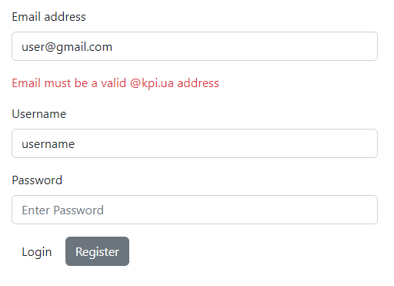
Рисунок 4.1.1 – Процес валідації неправильного формату електронної адреси

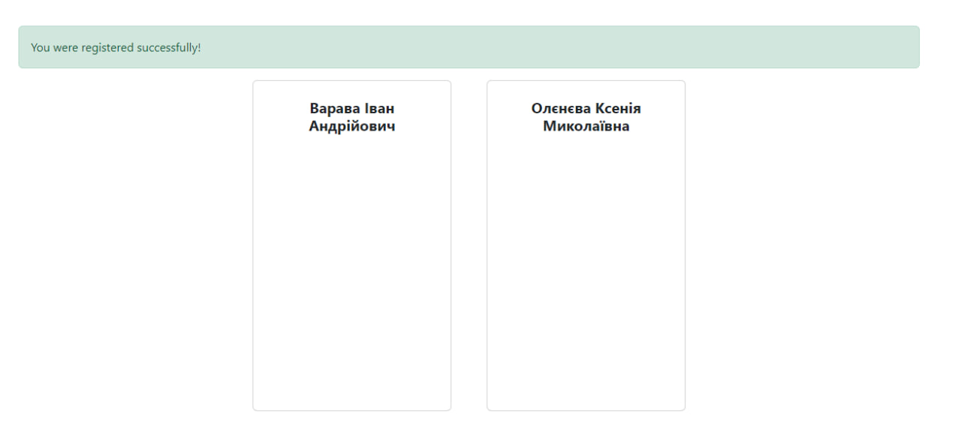
Рисунок 4.1.2 – Приклад успішної реєстрації

4.2 Unit тестування
Юніт-тестування — це метод перевірки ізольованих частин програмного коду, таких як класи чи методи, для забезпечення їхньої коректної роботи. У проекті "Student Survey" юніт-тести були реалізовані для ключових сервісів, які відповідають за обробку оцінок викладачів у ролях "Лектор" і "Практик". Основними цілями були перевірка логіки обчислення рейтингу, валідації введених даних та збереження результатів у базу.
4.2.1 Переваги та недоліки модульного тестування
Модульне тестування має кілька вагомих переваг. По-перше, воно дозволяє виявити дефекти на ранніх етапах розробки, значно знижуючи витрати на їх виправлення. По-друге, тести виконуються автоматично, що прискорює процес перевірки. Крім того, юніт-тести забезпечують легкість у внесенні змін у код, оскільки завдяки тестам розробники впевнені, що їхні зміни не порушили існуючий функціонал.
Недоліком є обмеження контексту. Юніт-тести перевіряють окремі компоненти, але не враховують їх взаємодію з іншими частинами системи. Також для великих проектів створення та підтримка тестів можуть бути ресурсозатратними.
4.3 Написання Unit тестів
Для перевірки сервісів, які обробляють оцінки викладачів, було створено тести (рисунок 4.3.1 та рисунок 4.3.2) з використанням JUnit і Mockito. Ось приклади тестів:
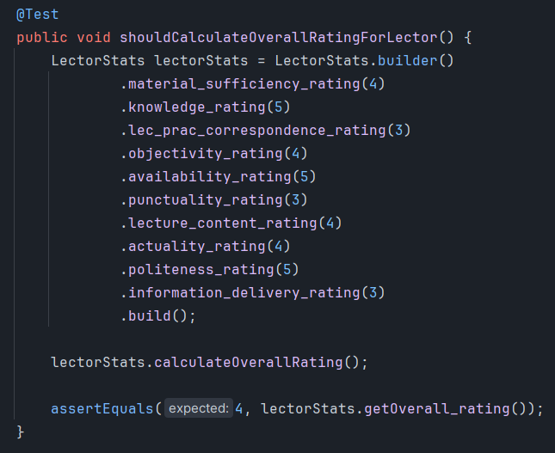Рисунок 4.3.1 – Тест для перевірки роботи метода calculateOverallRating

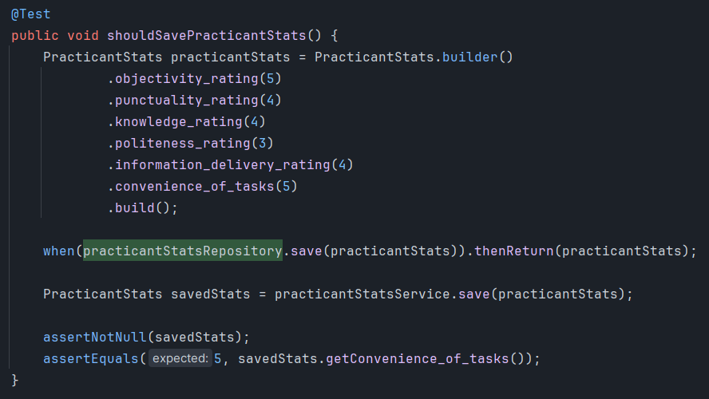Рисунок 4.3.2 – Тест для перевірки зберігання результатів опитування

4.3.1 Результати виконання тесту
Результати тестування підтвердили коректну роботу основних компонентів системи (рисунок 4.3.3). Наприклад, логіка обчислення середнього рейтингу для викладачів у ролі "Лектор" показала очікуваний результат для різних комбінацій оцінок. Крім того, тести на збереження оцінок у базу даних довели, що дані успішно зберігаються і доступні для подальшої обробки.
Результати виконання тестів відображалися в консолі IDE, показуючи "успішно виконано" для всіх тестів, а також точні значення, обчислені системою.
Висновок: Юніт-тестування забезпечило високу впевненість у стабільності основних функцій проекту та підготувало систему до інтеграційного тестування.
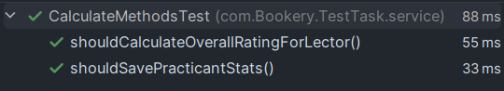
Рисунок 4.3.3 – Результати роботи тестів

ВИСНОВОК
У ході виконання курсової роботи було розроблено інформаційну систему "Student Survey", яка дозволяє студентам оцінювати викладачів за визначеними критеріями, формувати рейтинги та надавати адміністрації навчального закладу об’єктивні дані для аналізу якості викладання. Проект реалізовано із застосуванням сучасних технологій, що забезпечують зручність, продуктивність і масштабованість системи.
Основними результатами роботи стали:
- Створення функціонального веб-додатку, який підтримує процеси реєстрації, авторизації, оцінювання викладачів і перегляду результатів.
- Реалізація двох незалежних модулів оцінювання викладачів у ролях "Лектор" і "Практик" із врахуванням специфіки кожної ролі.
- Забезпечення функції експорту результатів оцінювання у форматі CSV для адміністрації.
- Виконання юніт-тестування ключових компонентів, яке підтвердило коректність роботи основних модулів системи.
- Розробка архітектури, що забезпечує простоту масштабування й адаптації до нових потреб.
Під час реалізації проекту особлива увага приділялася інтуїтивності інтерфейсу для студентів і адміністрації, безпеці збереження даних і відповідності сучасним стандартам розробки програмного забезпечення. Результати тестування підтвердили готовність системи до використання в реальних умовах, забезпечуючи надійність і стабільність роботи.
Система "Student Survey" сприяє підвищенню прозорості взаємодії між студентами й викладачами, а також підвищенню загальної якості освітнього процесу. Надалі можливе розширення функціональності, включаючи додавання нових критеріїв оцінювання, автоматизацію аналізу результатів і впровадження мультимовної підтримки.
Проект досяг поставлених цілей і продемонстрував практичне застосування сучасних технологій у сфері автоматизації освітнього процесу.

СПИСОК ВИКОРИСТАНИХ ДЖЕРЕЛ
- Що таке нефункціональні вимоги: Приклади, визначення, повний посібник - Visure Solutions. (б. д.). Visure Solutions. https://visuresolutions.com/uk/блог/нефункціональні-вимоги/
- Що таке функціональні вимоги: Приклади, визначення, повний посібник - Рішення Visure. (б. д.). Visure Solutions. https://visuresolutions.com/uk/блог/функціональні-вимоги/
- Юніт тести: Процес написання та інструменти для запуску. (б. д.). FoxmindEd. https://foxminded.ua/yunit-testy
- Bug report. (б. д.). QALight. https://qalight.ua/baza-znaniy/bug-report
- Dhakshina Moorthy, A., Kavitha, D., Logeshwaran, R., Vishnu Kumar, N. V., & Karthick, V. (2024). PSFAS: Progressive Student Feedback Analysis System for improved teaching learning with intelligent processing of open-responses. Journal of Applied Research in Higher Education. https://doi.org/10.1108/jarhe-04-2024-0157
- JMeter в тестуванні. (б. д.). Онлайн-курси від компанії QATestLab | Головна сторінка. https://training.qatestlab.com/blog/technical-articles/using-jmeter-in-testing/
- Project lombok. (б. д.). Project Lombok. https://projectlombok.org/
- Selenium IDE. (б. д.). Selenium. https://www.selenium.dev/documentation/ide/
- Spring boot. (б. д.). Spring Boot. https://spring.io/projects/spring-boot
- Thymeleaf. (б. д.). Thymeleaf. https://www.thymeleaf.org/
- Web MVC framework. (б. д.). Spring | Home. https://docs.spring.io/spring-framework/docs/3.2.x/spring-framework-reference/html/mvc.html
ДОДАТОК А

Лістинги програми
НТУУ «КПІ ім.І.Сікорського» НН ІАТЕ ІПЗЕ ТВ-23

Листів 22

Київ – 2024
AuthController.java
@Controller
public class AuthController {
private final UserService userService;

public AuthController(UserService userService) {
this.userService = userService;
}

@GetMapping("/login")
public String loginPage() {
return "login";
}

@GetMapping("/register")
public String getRegisterForm(Model model) {
RegistrationDto user = new RegistrationDto();
model.addAttribute("user", user);
return "register";
}

@PostMapping("/register/save")
public String register(@Valid @ModelAttribute("user") RegistrationDto user,
BindingResult result, Model model) {
UserEntity existingUserEmail = userService.findByEmail(user.getEmail());
if (existingUserEmail != null && existingUserEmail.getEmail() != null && existingUserEmail.getEmail().isEmpty()) {
return "redirect:/register?fail";
}
UserEntity existingUserUsername = userService.findByUsername(user.getUsername());
if (existingUserUsername != null && existingUserUsername.getUsername() != null && existingUserUsername.getUsername().isEmpty()) {
return "redirect:/register?fail";
}
if (result.hasErrors()) {
model.addAttribute("user", user);
return "register";
}
userService.saveUser(user);

return "redirect:/teachers?success";
}
}

TeacherController.java
@Controller
public class TeacherController {

private final TeacherService teacherService;
private final UserService userService;
private final LectorStatsService lectorStatsService;
private final PracticantStatsService practicantStatsService;

@Autowired
public TeacherController(TeacherService teacherService, UserService userService, LectorStatsService lectorStatsService, PracticantStatsService practicantStatsService) {
this.teacherService = teacherService;
this.userService = userService;
this.lectorStatsService = lectorStatsService;
this.practicantStatsService = practicantStatsService;
}

@GetMapping({"/teachers", "/"})
public String getTeachers(Model model) {
List<Teacher> teachers = teacherService.findAllTeachers();
model.addAttribute("teachers", teachers);
return "teachers-list";
}

@GetMapping("/teachers/{id}/evaluate")
public String chooseEvaluationType(@PathVariable long id, Model model) {
model.addAttribute("teacherId", id);
return "choose-evaluation-type";
}

@PostMapping("/teachers/{id}/evaluate")
public String redirectToEvaluationForm(@PathVariable long id, @RequestParam String role) {
if ("lector".equals(role)) {
return "redirect:/teachers/" + id + "/evaluate/lector";
} else {
return "redirect:/teachers/" + id + "/evaluate/practicant";
}
}

@GetMapping("/teachers/{id}/evaluate/lector")
public String evaluateLector(@PathVariable long id, Model model) {
model.addAttribute("lectorStats", new LectorStats());
model.addAttribute("teacherId", id);
return "evaluate-lector";
}

@GetMapping("/teachers/{id}/evaluate/practicant")
public String evaluatePracticant(@PathVariable long id, Model model) {
model.addAttribute("practicantStats", new PracticantStats());
model.addAttribute("teacherId", id);
return "evaluate-practicant";
}

@PostMapping("/teachers/{id}/evaluate/lector")
public String submitLectorEvaluation(
@PathVariable long id,
@Valid @ModelAttribute LectorStats lectorStats,
BindingResult result,
Principal principal
) {
if (result.hasErrors()) {
return "evaluate-lector"; // Return to form if validation fails
}
UserEntity user = userService.findByEmail(principal.getName());
teacherService.addOrUpdateLectorStat(id, lectorStats, user);
return "redirect:/teachers/" + id + "/results/lector";
}

@PostMapping("/teachers/{id}/evaluate/practicant")
public String submitPracticantEvaluation(
@PathVariable long id,
@Valid @ModelAttribute PracticantStats practicantStats,
BindingResult result,
Principal principal
) {
if (result.hasErrors()) {
return "evaluate-practicant"; // Return to form if validation fails
}
UserEntity user = userService.findByEmail(principal.getName());
teacherService.addOrUpdatePracticantStat(id, practicantStats, user);
return "redirect:/teachers/" + id + "/results/practicant";
}

@GetMapping("/teachers/{id}/results/lector")
public String showLectorResults(@PathVariable long id, Model model, Principal principal) {
UserEntity user = userService.findByEmail(principal.getName());
List<LectorStats> lectorStats = lectorStatsService.findStatsByTeacherAndUser(id, user);
model.addAttribute("lectorStats", lectorStats);
return "lector-results";
}

@GetMapping("/teachers/{id}/results/practicant")
public String showPracticantResults(@PathVariable long id, Model model, Principal principal) {
UserEntity user = userService.findByEmail(principal.getName());
List<PracticantStats> practicantStats = practicantStatsService.findStatsByTeacherAndUser(id, user);
model.addAttribute("practicantStats", practicantStats);
return "practicant-results";
}

@GetMapping("/evaluations")
public String showUserEvaluations(Model model, Principal principal) {
// Get the logged-in user
UserEntity user = userService.findByEmail(principal.getName());

// Fetch evaluations submitted by the user
List<LectorStats> userLectorStats = lectorStatsService.findByUser(user);
List<PracticantStats> userPracticantStats = practicantStatsService.findByUser(user);

// Add the evaluations to the model
model.addAttribute("lectorStats", userLectorStats);
model.addAttribute("practicantStats", userPracticantStats);

return "user-evaluations";
}

}

TeacherService.java
@Service
public class TeacherService {
TeacherRepository teacherRepository;
public TeacherService(TeacherRepository teacherRepository) {
this.teacherRepository = teacherRepository;
}

public List<Teacher> findAllTeachers(){
return teacherRepository.findAll();
}

public void saveTeacher(Teacher teacher) {
teacherRepository.save(teacher);
}

public Teacher findTeacherById(long teacherId) {
return teacherRepository.findById(teacherId).orElseThrow();
}

public void addLectorStat(long teacherId, LectorStats lectorStats) {
Teacher teacher = findTeacherById(teacherId);
lectorStats.setId(0); // Ensure Hibernate treats this as a new entity
lectorStats.setTeacher(teacher);
teacher.getLectorStats().add(lectorStats);
saveTeacher(teacher);
}

public void addPracticantStat(long teacherId, PracticantStats practicantStats) {
Teacher teacher = findTeacherById(teacherId);
practicantStats.setId(0); // Ensure Hibernate treats this as a new entity
practicantStats.setTeacher(teacher);
teacher.getPracticantStats().add(practicantStats);
saveTeacher(teacher);
}

public void addLectorStatToTeacher(long teacherId, LectorStats lectorStats) {
Teacher teacher = findTeacherById(teacherId);
lectorStats.setTeacher(teacher);
lectorStats.calculateOverallRating();
teacher.getLectorStats().add(lectorStats);
saveTeacher(teacher);
}

public void addPracticantStatToTeacher(long teacherId, PracticantStats practicantStats) {
Teacher teacher = findTeacherById(teacherId);
practicantStats.setTeacher(teacher);
practicantStats.calculateOverallRating();
teacher.getPracticantStats().add(practicantStats);
saveTeacher(teacher);
}

public void addOrUpdateLectorStat(long teacherId, LectorStats lectorStats, UserEntity user) {
Teacher teacher = findTeacherById(teacherId);
LectorStats existingStat = teacher.getLectorStats().stream()
.filter(stat -> stat.getUser().getId() == user.getId())
.findFirst()
.orElse(null);

if (existingStat != null) {
// Update existing stat
updateLectorStat(existingStat, lectorStats);
} else {
// Create new stat
lectorStats.setId(0); // Treat as new
lectorStats.setTeacher(teacher);
lectorStats.setUser(user);
teacher.getLectorStats().add(lectorStats);
}
saveTeacher(teacher);
}

public void addOrUpdatePracticantStat(long teacherId, PracticantStats practicantStats, UserEntity user) {
Teacher teacher = findTeacherById(teacherId);
PracticantStats existingStat = teacher.getPracticantStats().stream()
.filter(stat -> stat.getUser().getId() == user.getId())
.findFirst()
.orElse(null);

if (existingStat != null) {
// Update existing stat
updatePracticantStat(existingStat, practicantStats);
} else {
// Create new stat
practicantStats.setId(0); // Treat as new
practicantStats.setTeacher(teacher);
practicantStats.setUser(user);
teacher.getPracticantStats().add(practicantStats);
}
saveTeacher(teacher);
}

private void updateLectorStat(LectorStats existingStat, LectorStats newStat) {
existingStat.setMaterial_sufficiency_rating(newStat.getMaterial_sufficiency_rating());
existingStat.setKnowledge_rating(newStat.getKnowledge_rating());
existingStat.setLec_prac_correspondence_rating(newStat.getLec_prac_correspondence_rating());
existingStat.setObjectivity_rating(newStat.getObjectivity_rating());
existingStat.setAvailability_rating(newStat.getAvailability_rating());
existingStat.setPunctuality_rating(newStat.getPunctuality_rating());
existingStat.setLecture_content_rating(newStat.getLecture_content_rating());
existingStat.setActuality_rating(newStat.getActuality_rating());
existingStat.setPoliteness_rating(newStat.getPoliteness_rating());
existingStat.setInformation_delivery_rating(newStat.getInformation_delivery_rating());
existingStat.setEvaluating_formula(newStat.getEvaluating_formula());
existingStat.setShould_stay(newStat.isShould_stay());
existingStat.setWould_pass_a_dunno(newStat.isWould_pass_a_dunno());
existingStat.setOverall_rating(newStat.getOverall_rating());
}

private void updatePracticantStat(PracticantStats existingStat, PracticantStats newStat) {
existingStat.setObjectivity_rating(newStat.getObjectivity_rating());
existingStat.setPunctuality_rating(newStat.getPunctuality_rating());
existingStat.setKnowledge_rating(newStat.getKnowledge_rating());
existingStat.setPoliteness_rating(newStat.getPoliteness_rating());
existingStat.setInformation_delivery_rating(newStat.getInformation_delivery_rating());
existingStat.setConvenience_of_tasks(newStat.getConvenience_of_tasks());
existingStat.setShould_stay(newStat.isShould_stay());
existingStat.setWould_pass_a_dunno(newStat.isWould_pass_a_dunno());
existingStat.setOverall_rating(newStat.getOverall_rating());
}
}

AdminContorller.java
@Controller
public class AdminController {

private final UserRepository userRepository;
private final UserService userService;
private final LectorStatsService lectorStatsService;
private final PracticantStatsService practicantStatsService;

public AdminController(UserRepository userRepository, UserService userService, LectorStatsService lectorStatsService, PracticantStatsService practicantStatsService) {
this.userRepository = userRepository;
this.userService = userService;
this.lectorStatsService = lectorStatsService;
this.practicantStatsService = practicantStatsService;
}

@GetMapping("/admin/results/download/lectors")
public void downloadLectorStatsAsCSV(HttpServletResponse response) throws IOException {
response.setContentType("text/csv");
response.setHeader("Content-Disposition", "attachment; filename=\"lector_stats.csv\"");

try (PrintWriter writer = response.getWriter()) {
// Write CSV header
writer.println("teacher_id,material_sufficiency_rating,knowledge_rating,lec_prac_correspondence_rating,"
+ "objectivity_rating,availability_rating,punctuality_rating,lecture_content_rating,"
+ "actuality_rating,politeness_rating,information_delivery_rating,evaluating_formula,"
+ "should_stay,would_pass_a_dunno,overall_rating");

// Write LectorStats data
for (LectorStats stat : lectorStatsService.findAll()) {
writer.printf("%d,%d,%d,%d,%d,%d,%d,%d,%d,%d,%d,%d,%b,%b,%d%n",
stat.getTeacher().getId(),
safeValue(stat.getMaterial_sufficiency_rating()),
safeValue(stat.getKnowledge_rating()),
safeValue(stat.getLec_prac_correspondence_rating()),
safeValue(stat.getObjectivity_rating()),
safeValue(stat.getAvailability_rating()),
safeValue(stat.getPunctuality_rating()),
safeValue(stat.getLecture_content_rating()),
safeValue(stat.getActuality_rating()),
safeValue(stat.getPoliteness_rating()),
safeValue(stat.getInformation_delivery_rating()),
safeValue(stat.getEvaluating_formula()),
stat.isShould_stay(),
stat.isWould_pass_a_dunno(),
safeValue(stat.getOverall_rating()));
}
}
}

@GetMapping("/admin/results/download/practicants")
public void downloadPracticantStatsAsCSV(HttpServletResponse response) throws IOException {
response.setContentType("text/csv");
response.setHeader("Content-Disposition", "attachment; filename=\"practicant_stats.csv\"");

try (PrintWriter writer = response.getWriter()) {
// Write CSV header
writer.println("teacher_id,objectivity_rating,punctuality_rating,knowledge_rating,politeness_rating,"
+ "information_delivery_rating,convenience_of_tasks,should_stay,would_pass_a_dunno,overall_rating");

// Write PracticantStats data
for (PracticantStats stat : practicantStatsService.findAll()) {
writer.printf("%d,%d,%d,%d,%d,%d,%d,%b,%b,%d%n",
stat.getTeacher().getId(),
safeValue(stat.getObjectivity_rating()),
safeValue(stat.getPunctuality_rating()),
safeValue(stat.getKnowledge_rating()),
safeValue(stat.getPoliteness_rating()),
safeValue(stat.getInformation_delivery_rating()),
safeValue(stat.getConvenience_of_tasks()),
stat.isShould_stay(),
stat.isWould_pass_a_dunno(),
safeValue(stat.getOverall_rating()));
}
}
}

// Helper method to handle null values
private Integer safeValue(Integer value) {
return value != null ? value : -1; // Use -1 as a placeholder for null values
}

@GetMapping("/admin/results")
public String showAllResults(Model model) {
List<LectorStats> allLectorStats = lectorStatsService.findAll();
List<PracticantStats> allPracticantStats = practicantStatsService.findAll();

model.addAttribute("lectorStats", allLectorStats);
model.addAttribute("practicantStats", allPracticantStats);

return "admin-results";
}

@GetMapping("/admin/users")
public String showAllUsers(Model model) {
List<UserEntity> users = userRepository.findAll();
model.addAttribute("users", users);
return "users-list";
}

@GetMapping("/admin/users/{userId}/edit")
public String showEditUserForm(@PathVariable("userId") Long userId, Model model) {
UserEntity user = userService.findById(userId);
model.addAttribute("user", user);
return "users-edit";
}

@PostMapping("/admin/users/{userId}/edit")
public String updateUser(@PathVariable("userId") Long userId, @ModelAttribute("user") UserEntity updatedUser) {
UserEntity user = userService.findById(userId);
user.setEmail(updatedUser.getEmail());
user.setUsername(updatedUser.getUsername());
userService.updateUser(user);
return "redirect:/admin/users";
}

@GetMapping("/admin/users/{userId}/delete")
public String deleteBook(@PathVariable("userId") long userId) {
userService.deleteById(userId);
return "redirect:/admin/users";
}

}

evaluate-lector.html
<!DOCTYPE html>
<html lang="en"
layout:decorate="~{layout}"
xmlns:layout="http://www.ultraq.net.nz/thymeleaf/layout">

<body>

<!-- Section-->
<section class="py-5" layout:fragment="body">
<div class="container px-4 px-lg-5 mt-5">
<div class="gx-4 gx-lg-5 row-cols-2 row-cols-md-3 row-cols-xl-4">

<div class="container" style="width: 500px;">
<form method="post" th:action="@{/teachers/{id}/evaluate/lector(id=${teacherId})}" th:object="${lectorStats}">
<div class="mb-3">
<label class="form-label" for="material_sufficiency_rating">Material Sufficiency Rating</label>
<input type="number" class="form-control" id="material_sufficiency_rating" th:field="*{material_sufficiency_rating}">
</div>
<div class="mb-3">
<label class="form-label" for="knowledge_rating">Knowledge Rating</label>
<input type="number" class="form-control" id="knowledge_rating" th:field="*{knowledge_rating}">
</div>
<div class="mb-3">
<label class="form-label" for="lec_prac_correspondence_rating">Lecture-Practice Correspondence Rating</label>
<input type="number" class="form-control" id="lec_prac_correspondence_rating" th:field="*{lec_prac_correspondence_rating}">
</div>
<div class="mb-3">
<label class="form-label" for="objectivity_rating">Objectivity Rating</label>
<input type="number" class="form-control" id="objectivity_rating" th:field="*{objectivity_rating}">
</div>
<div class="mb-3">
<label class="form-label" for="availability_rating">Availability Rating</label>
<input type="number" class="form-control" id="availability_rating" th:field="*{availability_rating}">
</div>
<div class="mb-3">
<label class="form-label" for="punctuality_rating">Punctuality Rating</label>
<input type="number" class="form-control" id="punctuality_rating" th:field="*{punctuality_rating}">
</div>
<div class="mb-3">
<label class="form-label" for="lecture_content_rating">Lecture Content Rating</label>
<input type="number" class="form-control" id="lecture_content_rating" th:field="*{lecture_content_rating}">
</div>
<div class="mb-3">
<label class="form-label" for="actuality_rating">Actuality Rating</label>
<input type="number" class="form-control" id="actuality_rating" th:field="*{actuality_rating}">
</div>
<div class="mb-3">
<label class="form-label" for="politeness_rating">Politeness Rating</label>
<input type="number" class="form-control" id="politeness_rating" th:field="*{politeness_rating}">
</div>
<div class="mb-3">
<label class="form-label" for="information_delivery_rating">Information Delivery Rating</label>
<input type="number" class="form-control" id="information_delivery_rating" th:field="*{information_delivery_rating}">
</div>
<div class="mb-3">
<label class="form-label" for="evaluating_formula">Evaluating Formula</label>
<input type="number" class="form-control" id="evaluating_formula" th:field="*{evaluating_formula}">
</div>
<div class="mb-3">
<label class="form-label" for="should_stay">Should Stay</label>
<input type="checkbox" class="form-check-input" id="should_stay" th:field="*{should_stay}">
</div>
<div class="mb-3">
<label class="form-label" for="would_pass_a_dunno">Would Pass a Dunno</label>
<input type="checkbox" class="form-check-input" id="would_pass_a_dunno" th:field="*{would_pass_a_dunno}">
</div>
<!-- <div class="mb-3">-->
<!-- <label class="form-label" for="overall_rating">Overall Rating</label>-->
<!-- <input type="number" class="form-control" id="overall_rating" th:field="*{overall_rating}">-->
<!-- </div>-->
<div class="mb-3">
<button class="btn btn-dark" type="submit">Submit</button>
</div>
</form>
</div>

</div>
</div>
</section>

</body>

</html>

